

Первый раз в пятый класс

Переход в пятый класс – один из самых трудных этапов учёбы в школе. Дети по-разному воспринимают эти изменения: от радостного «Ура! Я взрослый!» до дрожи от волнения: «Как я запомню столько учителей? Как найду нужный кабинет?». Принять ребёнка при переходе из начальной школы в среднюю, понять, как ему сложно, помочь справиться с трудностями и переживаниями – основная задача родителей пятиклассников.
Исследования психологов свидетельствуют, что в начале пятого класса школьники переживают период адаптации к новым условиям обучения практически так же, как и при начале обучения в первом классе.
Резкое изменение условий обучения, иногда и смена школы; разнообразие и качественное усложнение требований учителей; даже смена позиции «старшего» в начальной школе на «самого маленького» в средней. Всё это является серьёзным испытанием для психики школьника.
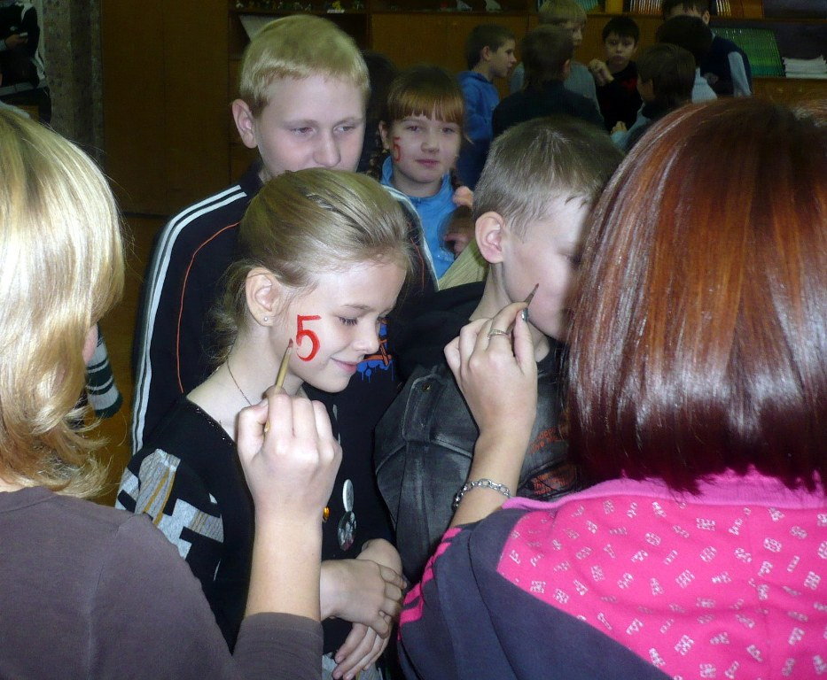
В начале пятого класса ребёнок может стать более тревожным, робким или, напротив, «развязным», чрезмерно шумным и суетливым. У пятиклассника может снизиться работоспособность, иногда нарушается сон и аппетит. Подобные функциональные изменения в той или иной форме характерны для 60 – 80% учащихся пятых классов. Некоторые справляются с трудностями за пару недель после начала учёбы, а у некоторых процесс адаптации затягивается на несколько месяцев.
Переход к предметному обучению – это и переход к высоким требованиям умственного развития. Поэтому не только слабоуспевающие школьники, но и те, которые ранее не вызывали особенного беспокойства в отношении учёбы, могут испытывать значительные трудности в средней школе. Чтобы психика ребёнка вошла в «нужное русло», родителям следует уделять большое внимание организации и развитию учебной деятельности детей. Помогите ребёнку приобретать новые знания и с помощью взрослых, и самостоятельно. Как только ребёнок почувствует себя уверенным в своих знаниях, многие проблемы уйдут.
В 10 – 13 лет происходит кризис самооценки. Часто недовольство собой распространяется и на общение с одноклассниками. В таком случае ребёнку просто необходима общая положительная оценка со стороны взрослых – родителей и педагогов. Если вы хотите помочь сыну или дочке, постарайтесь найти такую деятельность, в которой ребёнок сможет добиться успеха. Как только он сумеет проявить себя и получить признание, станет увереннее и спокойнее.
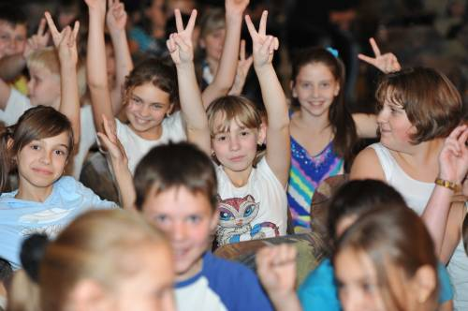
И, конечно же, проявляйте искренний интерес к школьной жизни вашего ребёнка. Не ограничивайтесь дежурным вопросом типа «Как прошёл твой день в школе?». Запоминайте имена одноклассников и школьных друзей, события и детали, о которых ребёнок сообщает. Обязательно спрашивайте о школьных предметах, о педагогах, вкусно ли кормят в столовой, чем занимаются дети на переменах и т.д.
Своими заинтересованными вопросами и беседами вы окажете психологическую поддержку ребёнку, тем самым облегчив процесс адаптации к средней школе.
При слишком длительном или болезненном процессе адаптации необходимо обратиться к психологу. Он поможет найти причину проблемы и подскажет пути её решения.

М.Куликова,
педагог-психолог

